# 相册基本功能演示

学号：1172904116 姓名：魏海南 学院：管理学院

欢乐相册旨在建立一个美好记忆的储藏间，把您生活中珍贵的每一个瞬间保存下来。您可以通过欢乐相册注册属于您的个人账号，开始属于您自己的生活记录。在欢乐相册，您可以进行相册的创建与删除，照片的上传与删除，修改个性名称等功能。下面我将依次为您展示相册的相关功能。

**1 新用户注册**

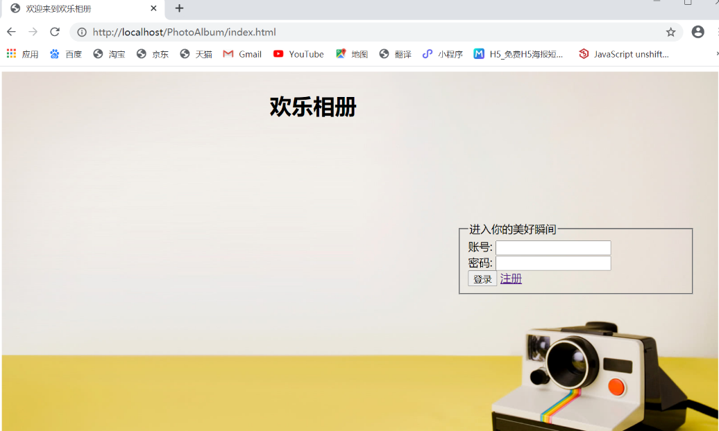

图 1

点击【注册】，跳转到注册页面，如图2所示。根据用户自己的信息填写，点击注册后，后台会进行账号是否已经存在、两次密码是否一样进行判断，若无异常，则注册成功，在操作的同时给予用户良好的反馈。

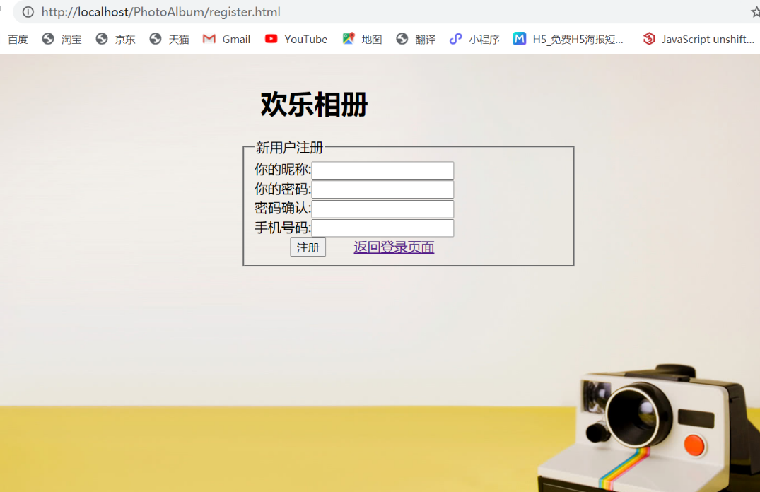

图 2

**2 用户登录**

用户在【欢乐相册】首页输入密码和账号，当密码账号不符，或者账号不存在时，将无法登录。

用户成功登录后，将显示用户的的个人相册界面，如图3所示。

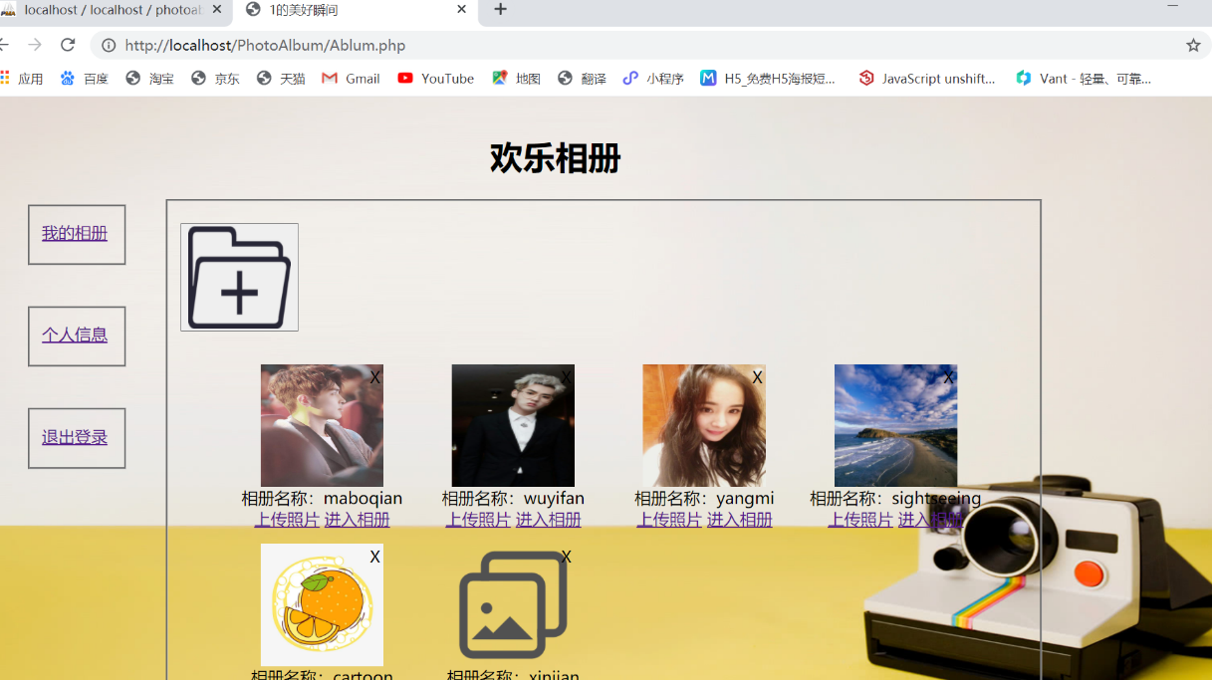

图3

**3 新建相册**

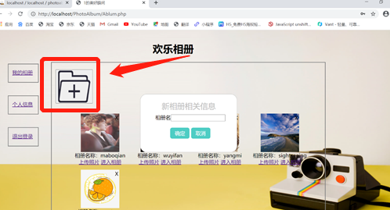点击图4箭头所示处，进行【新建相册】，如图4所示。

图 4

输入相册相关信息即可完成新建，如图5所示。

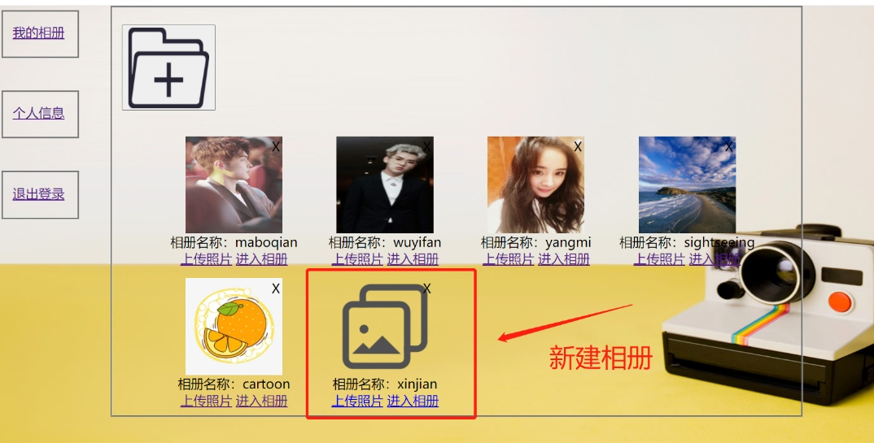

图5

**4 删除相册**

点击相册右上角黑色小X，即可对相册进行删除。

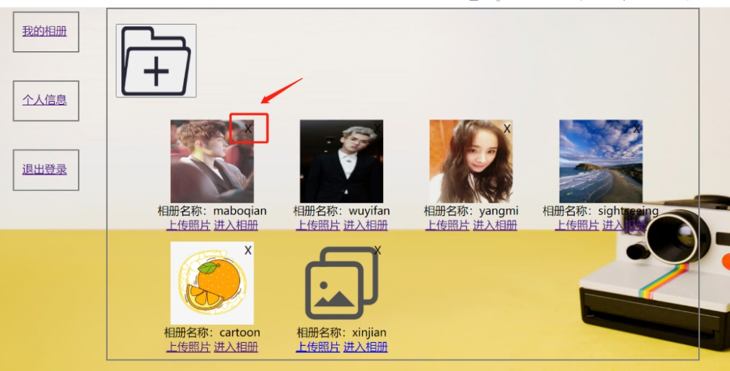

图6

**5 预览相册**

点击相册右下角的【进入相册】，进行对相册的预览。在相册预览界面，用户可是通过点击图片，对图片进行放大预览操作。图7为【yangmi】相册的预览

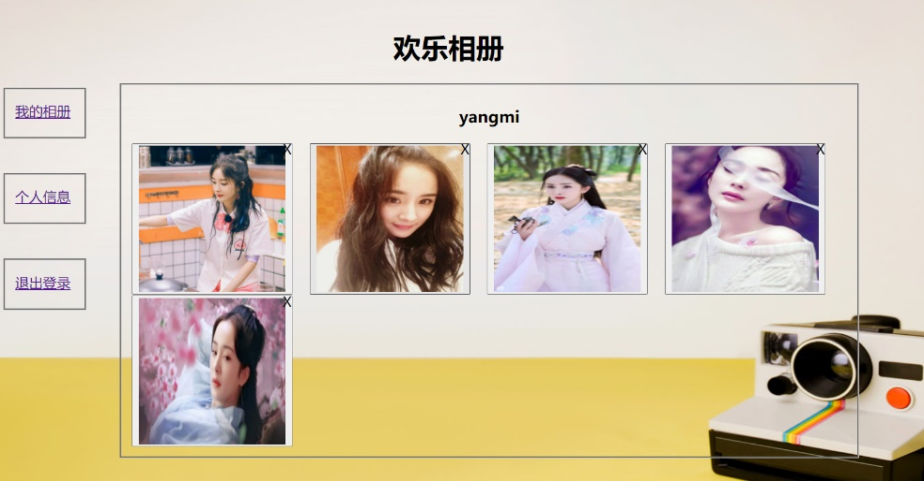

图7

**5.1 照片预览**

随意点击一张照片，将进行图片的的放大预览。点击【取消预览】则返回到【yangmi】相册详情界面。如图8所示。

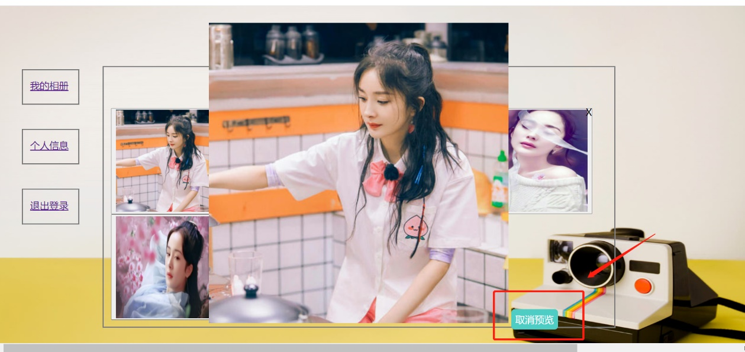

图8

**5.2 照片删除**

点击照片右上角小黑X即可完成对照片的删除。

**6 照片上传**

点击相应相册左下角的【上传照片】，将跳转到上传照片界面，如图9所示。点击【选择文件】后，【上传】即可。

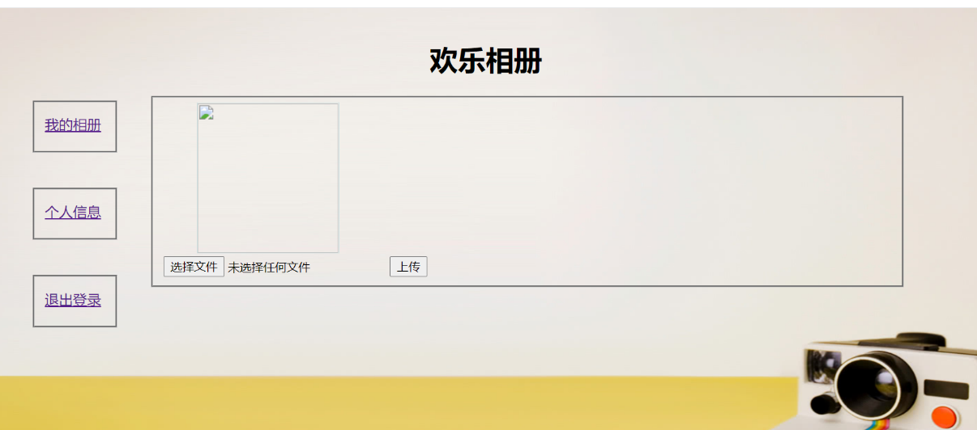

图9

**6 个人信息**

点击导航栏【个人信息】即可查阅用户相关资料及相册信息，如图10所示。

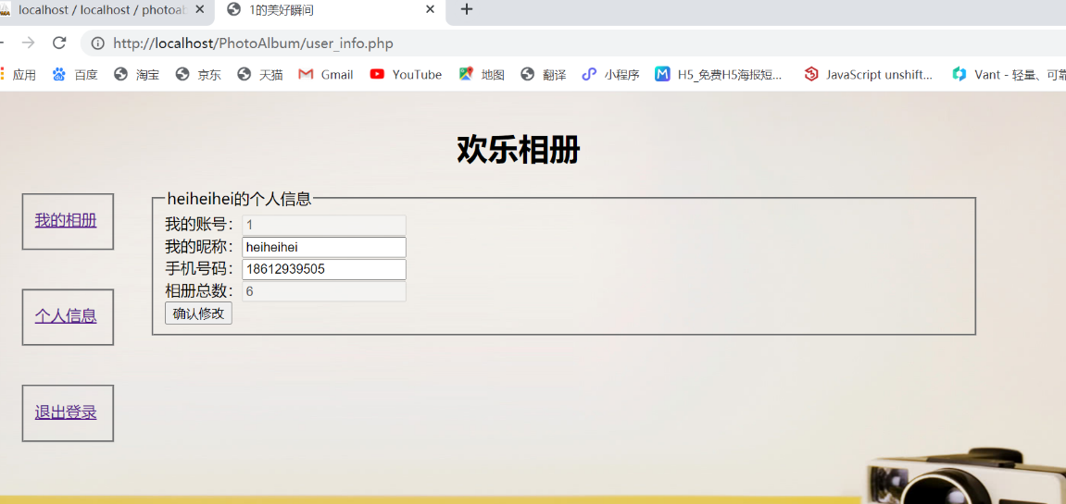

**7 退出登录**

点击导航栏【退出登录】，后台将清除用户在session中的信息，保护用户的信息安全。

欢乐相册，为您记录美好瞬间！后续功能敬请期待。